INFORMACJA O KOMENDZIE POWIATOWEJ
PAŃSTWOWEJ STRAŻY POŻARNEJ W WĄBRZEŹNIE
W JĘZYKU ŁATWYM DO CZYTANIA (ETR)

Logo tekstu łatwego do czytania i rozumienia: głowa nad otwartą
książką i podniesiony w górę kciuk w geście OK

Siedziba Komendy Powiatowej Państwowej Straży Pożarnej
mieści się w Wąbrzeźnie przy ulicy św. Floriana 6.

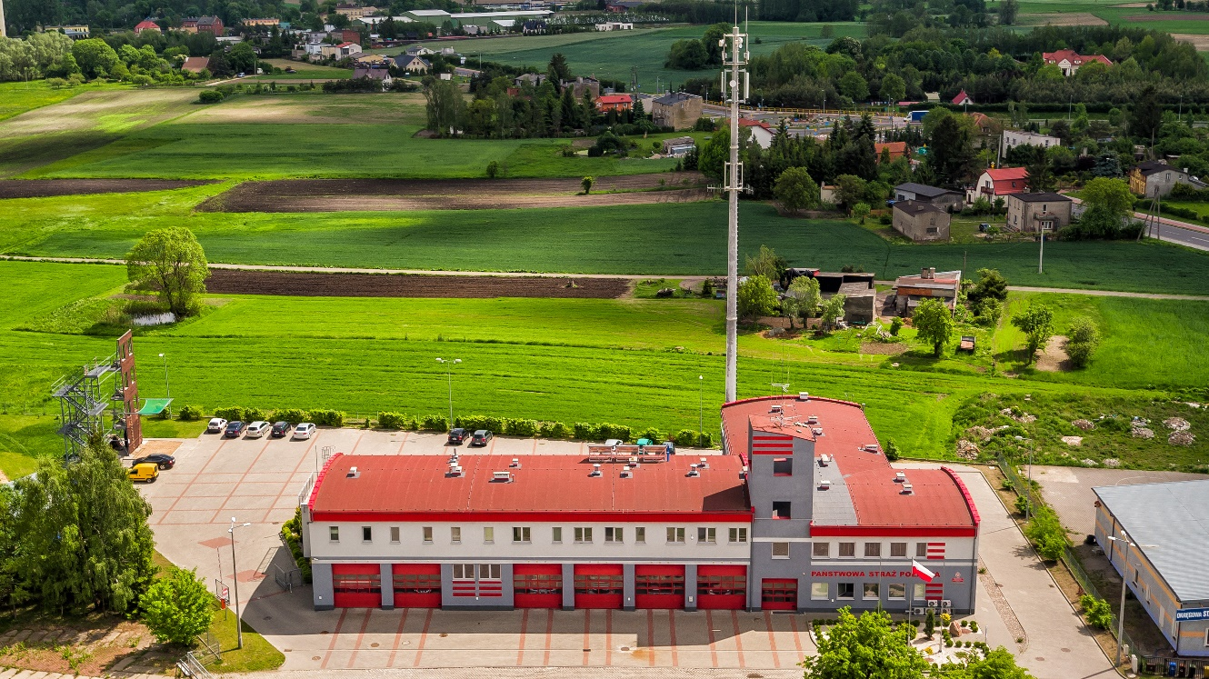

Komendą kieruje kpt. Robert Stasiak

CZYM ZAJMUJE SIĘ KOMENDANT POWIATOWY?

- kieruje systemem ratowniczo-gaśniczym na terenie powiatu
- odpowiada za wyszkolenie swoich strażaków
- kontroluje działania strażaków w powiecie
- dba o ochronę przeciwpożarową na terenie powiatu

JAK DOTRZEĆ DO KOMENDY?

Żeby dostać się do Komendy trzeba najpierw
umówić się telefonicznie lub przez e-mail:
tel. +48 47 751 43 10
e-mail: wabrzezno@kujawy.psp.gov.pl

Budynek komendy położony jest wzdłuż ul. św. Floriana. Dojazd od strony
ul. Kętrzyńskiego.
Przy głównym wejściu do budynku znajduje się parking.

Wejście i wjazd na teren Komendy są zamknięte.
Trzeba nacisnąć guzik domofonu i porozmawiać z dyżurnym.
Dyżurny otwiera drzwi.

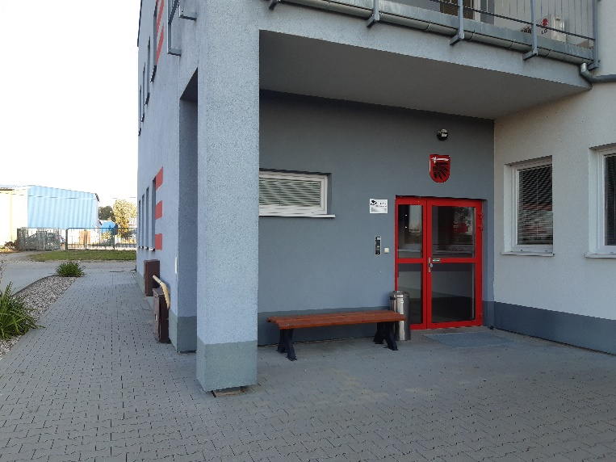
Wejście główne
do budynku Komendy

Jeśli przyjedziesz do nas samochodem zaparkujesz w tym miejscu.
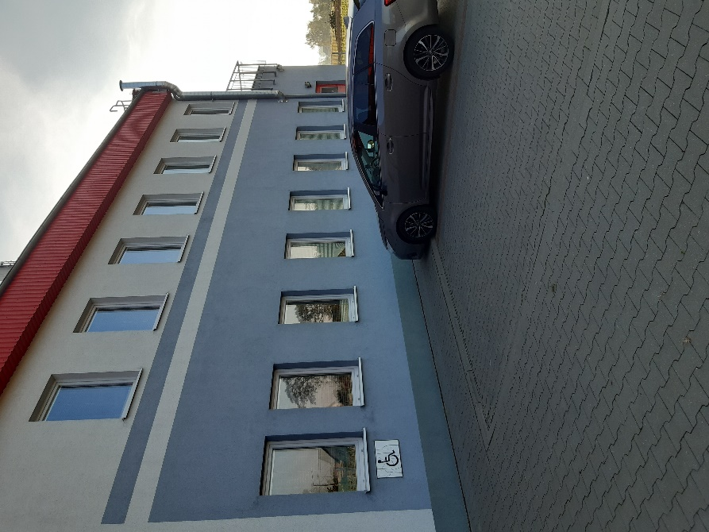

JAK ZAŁATWIĆ SPRAWY W KOMENDZIE?

- załatw sprawy przy pomocy osoby przybranej albo

- napisz pismo i wyślij je przez pocztę na adres:
Komenda Powiatowa
Państwowej Straży Pożarnej w Wąbrzeźnie
ulica św. Floriana 6
87-200 Wąbrzeźno

- wyślij pismo faksem na numer: +48 56 689 09 13

- prześlij zapytanie lub pismo na adres e-mail:
wabrzezno@kujawy.psp.gov.pl

- przynieś pismo do Komendy i przekaż do sekretariatu

